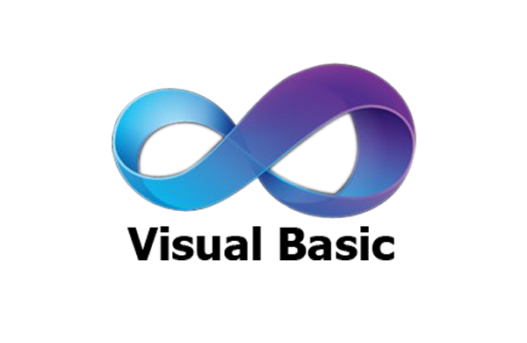

Variáveis
Pode receber o tipo explícito, ou deixar sem tipagem, o que permite uma variável que estava com valores Inteiros receber Strings

Declarar sem Tipo

Declarar com Tipo

Tipos de Variáveis

Byte Inteiro

Integer Inteiro

Long Inteiro

Single Decimal

Double Decimal

Currency / Decimal Decimal

String Texto

Boolean Valor Lógico (True/False)

Date Data e Hora

Variant Aceita qualquer dado, padrão se o tipo não for declarado

Laços de Repetição

For
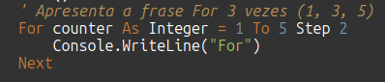
Saída: For For For

Do … While
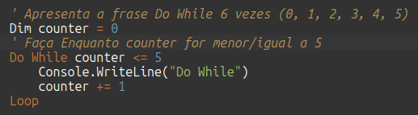
Saída: Do While Do While Do While Do While Do While Do While

Do … Until
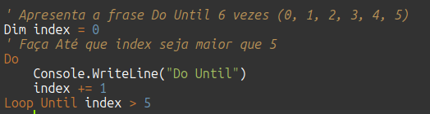
Saída: Do Until Do Until Do Until Do Until Do Until Do Until

While
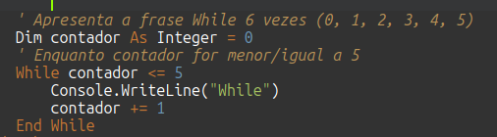
Saída: While While While While While While

OBS: Sem um tipo explícito, entra em um loop infinito, ainda sem explicação para isso

Estruturas Condicionais

If
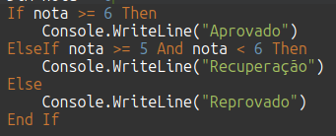

Select Case
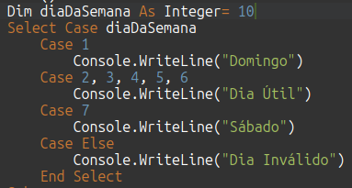
OBS: Sem um tipo explícito, o único retorno é o do Caso 1, ainda sem explicação para isso

